银川市金凤区第一小学
工作简报
2023年（第29期）
金凤区第一小学 2023年3月18日
凝“新”聚力，未来可期
--金凤一小集团校数学学科新入职教师达标课比赛活动
阳春三月，微风轻拂。为进一步提高新入职教师的专业素养和教学水平，夯实新教师驾驭课堂的基本功，促进新教师的专业成长，3月17日银川市金凤区第一小学集团校开展了“新入职教师达标课比赛”的活动，全校教师积极参与听评课活动。
赛前各位老师在年级备课组的带领下，精心备课和磨课，在比赛正式到来之际，为大家展示了七节精彩纷呈的课。
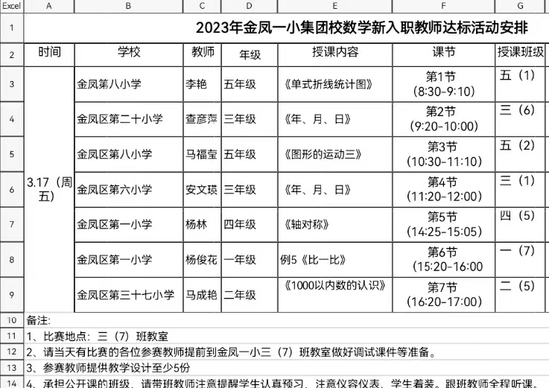
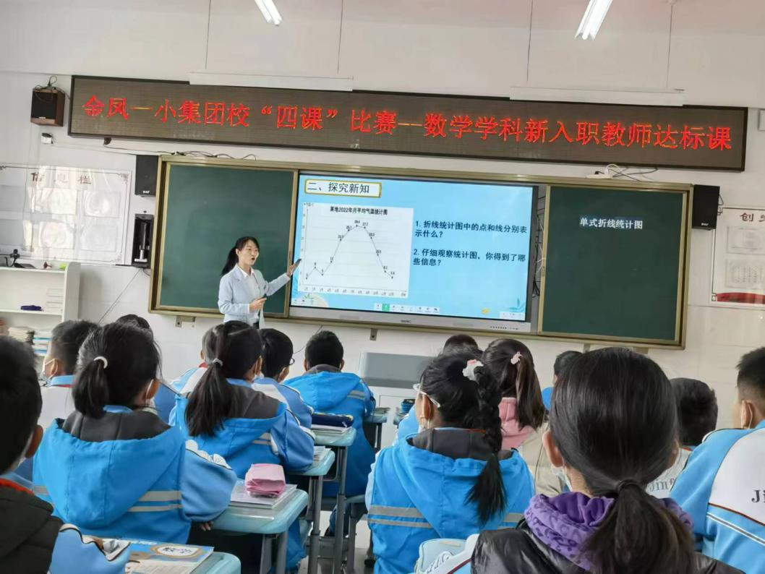
李艳老师执教的五年级下册《单式折线统计图》一课，李老师选取贴近学生生活的素材，把统计知识和生活紧密联系起来，帮助学生理解数据的变化，体会折线统计图的学习价值。教学中李老师善于引导学生对比新旧知识，观察、分析、感悟各自的特点，培养学生分析数据的意识。

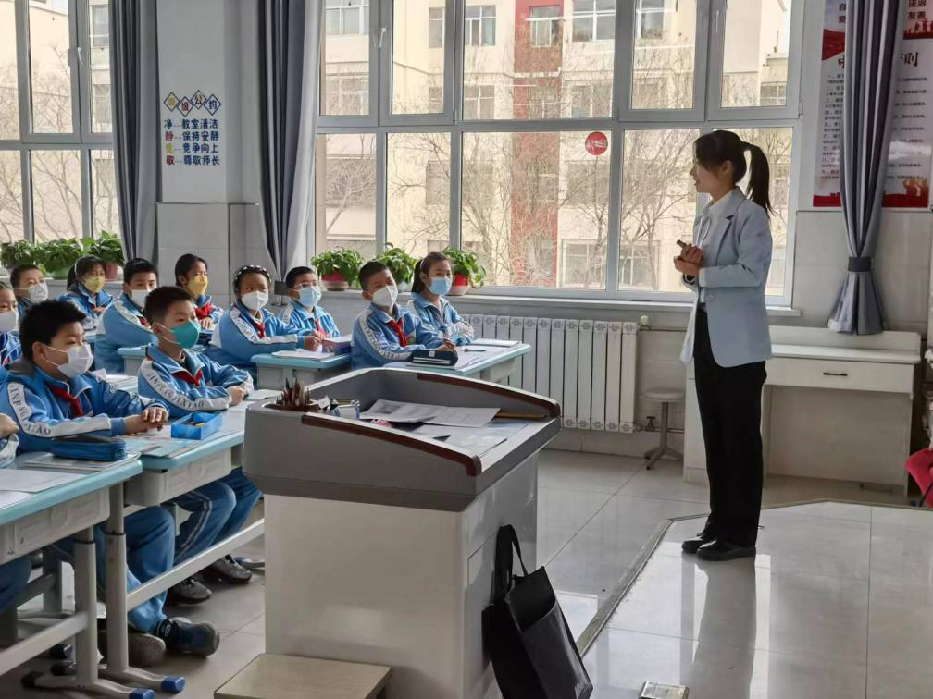
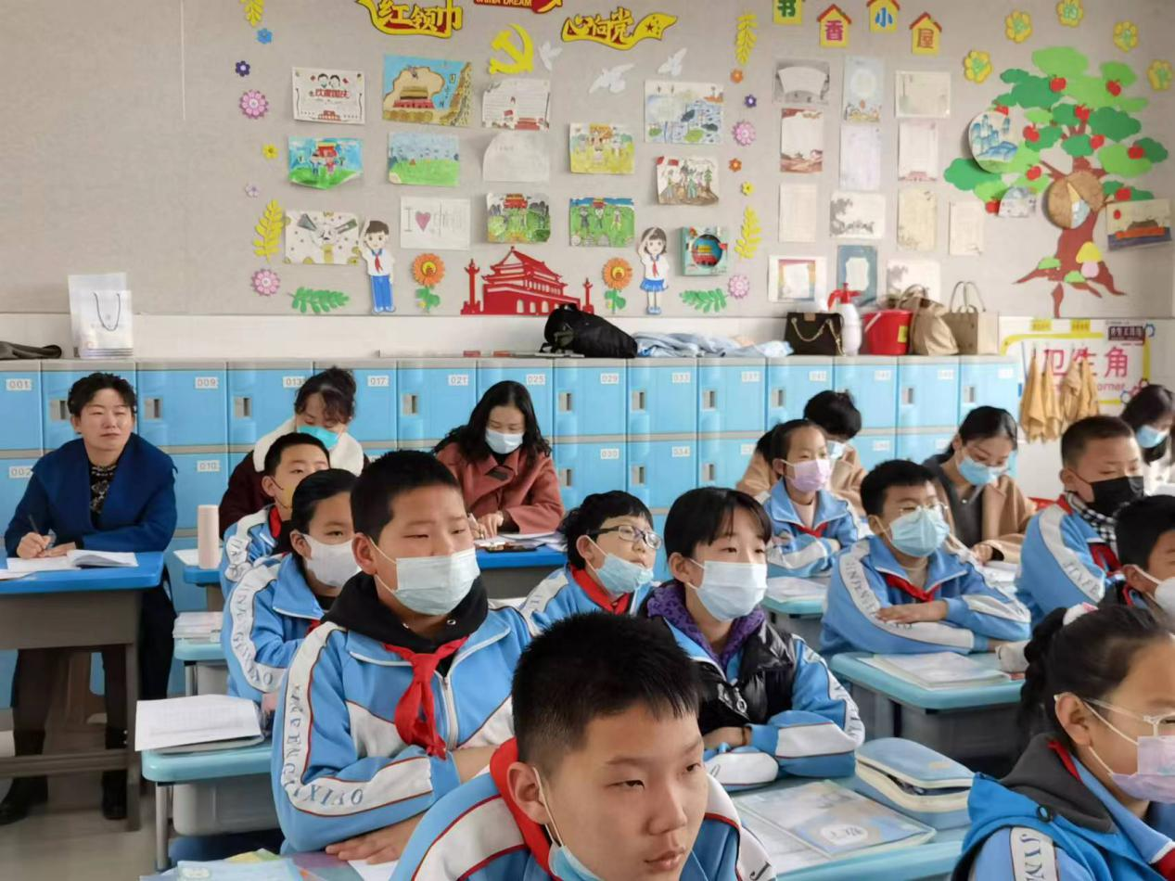
查彦萍老师、安文瑛老师都执教的是三年级下册《年月日》这一课，两位老师都关注知识形成的过程，善于培养学生分析、处理信息的能力。组织学生对年历进行观察、记录、分析、得出结论，在进行验证。这样的过程，有利于学生知识的构建和能力的提升。安老师的引入中把有纪念意义的时间和具体的事件联系起来，丰富了学生对年月日的感性认识，也激发了学生认识年月日的兴趣。查老师设计了丰富多彩的探究活动，让学生在解决问题的过程中巩固和运用知识。
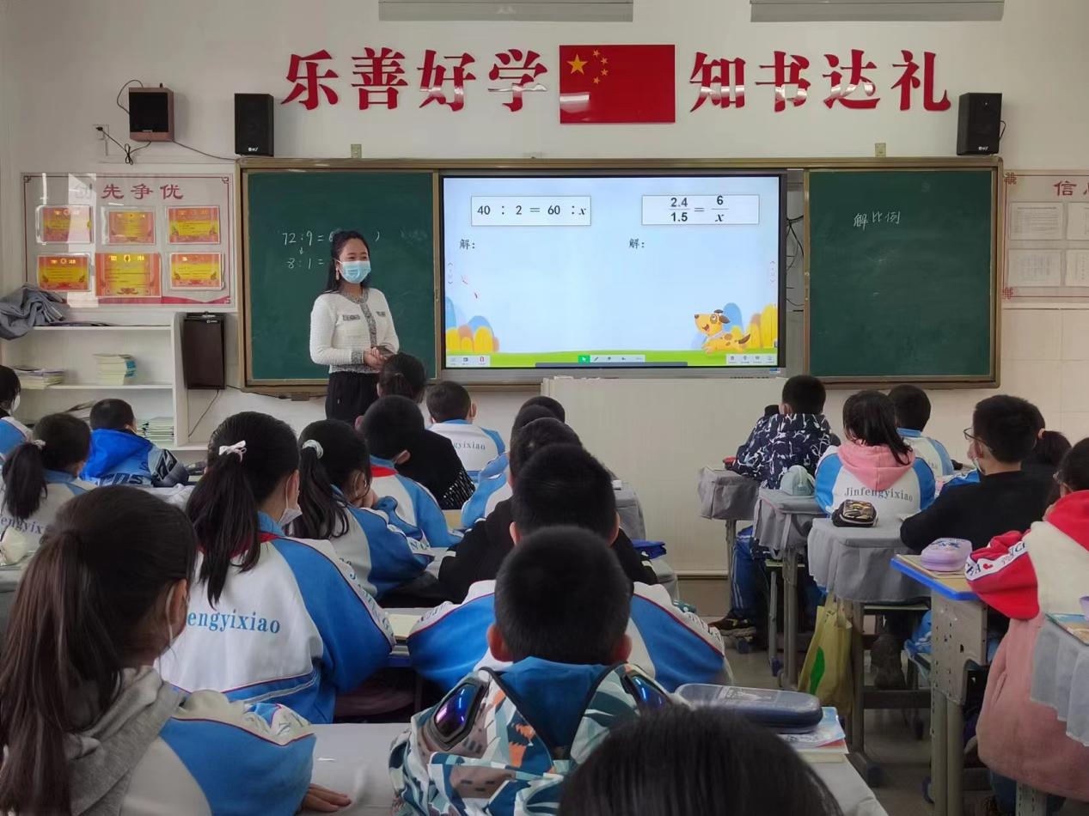

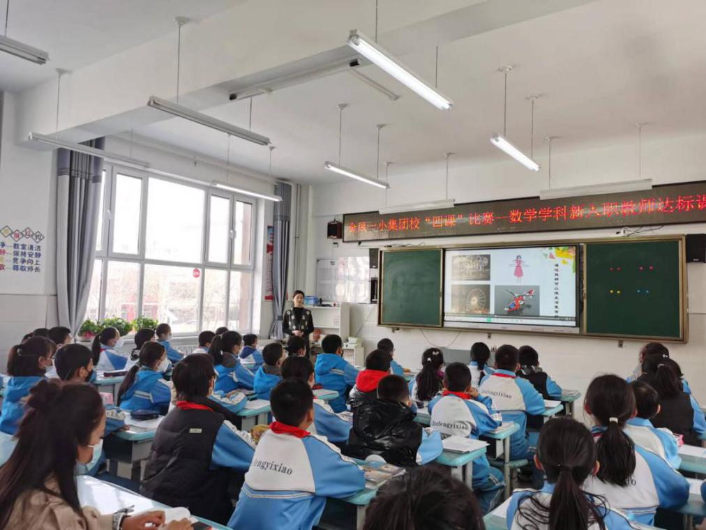
马福莹老师执教的五年级下册《图形的运动三》一课通过播放典型事例视频，让学生充分感知旋转现象，老师通过多种学习活动（观察、想象、操作、描述）从三要素的角度让学生认识旋转，体会旋转的含义。课中有趣的转盘游戏激发了学生学习的积极性，真正做到了以趣促思。
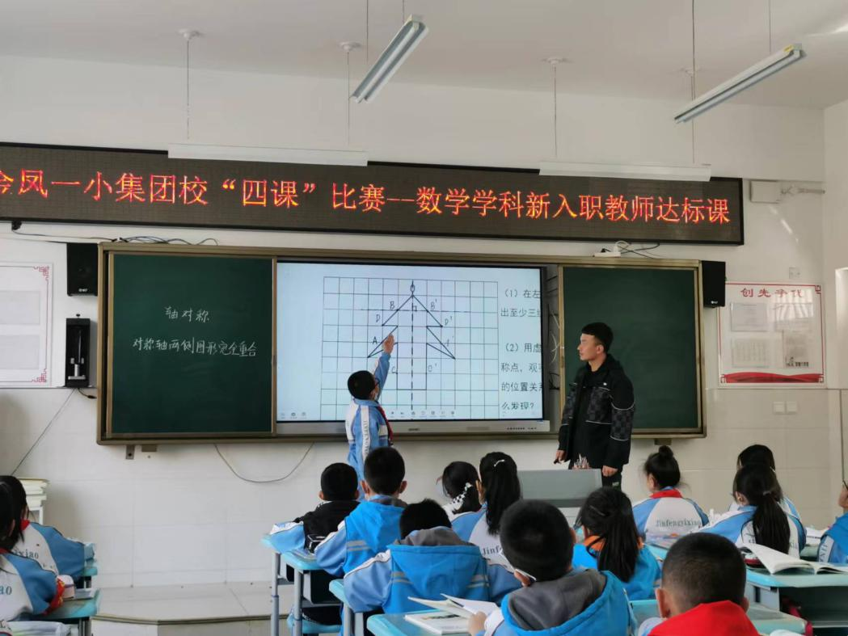
杨林老师执教的四年级下册《轴对称》一课，杨老师让学生观察生活中的对称现象，脸谱、剪纸、建筑......感受对称的美，激发了学生的学习兴趣，在操作中理解轴对称图形的对称点到对称轴的距离相等。让学生经历“做”数学的过程，感受知识间的紧密联系。
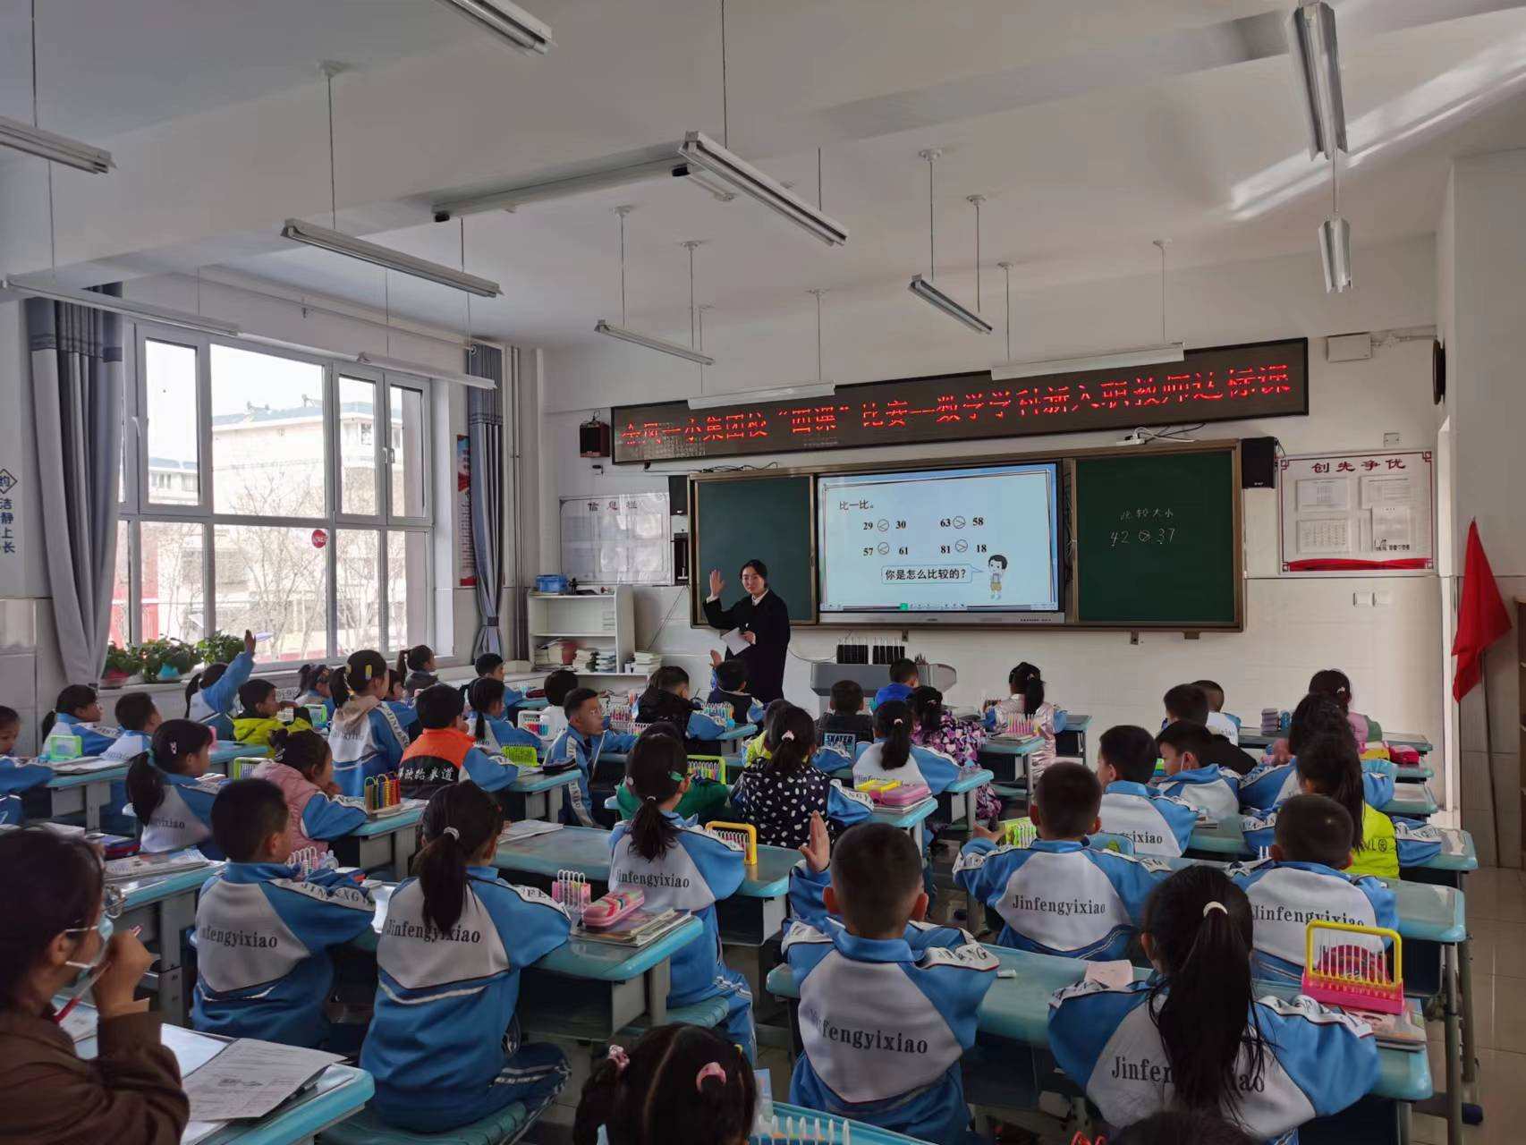
杨俊花老师执教的一年级下册《比一比》这一课，学生借助计数器按数位比较两个两位数的大小，杨老师注重交流不同的比较方法，并给予肯定，再加以优化。教学中教师有重点的进行讨论，比较81和18的大小时，抓住机会引导学生思考“都有8和1，为什么81比18大？”加深了学生对位值制的理解。
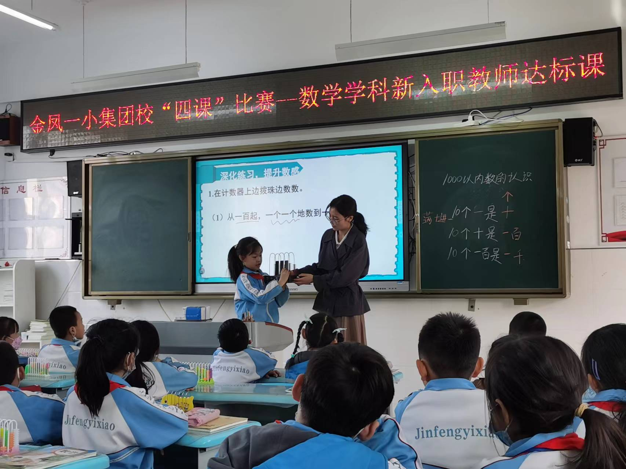
马成艳老师执教的二年级下册《1000以内数的认识》这一课，充分利用直观培养学生的数感，在数数活动中突出计数的本质------用计数单位去数。教师设计的数数活动有层次的进行，老师先示范数，然后学生自己边拨边数，最后请学生上讲台带着其他同学再一起数数，通过扎实有效的数数活动巩固学生对计数单位的理解和认识。
本次活动的开展，不仅展现了新入职教师良好的教育教学风貌，也为全体教师搭建了一个观摩研讨、学习交流的平台，对集团校教师教学水平的进一步提升起到积极地促进作用。相信通过此次活动，新进老师们会带着“余温”反思不足，总结经验，带着新的思考再出发，不断完善自己，超越自己，在未来的漫漫教学之路上，绽放出独特、耀眼的光芒。

签发：李月萍 编校：白秀丽 供稿：杨林
抄送：金凤区教育局

